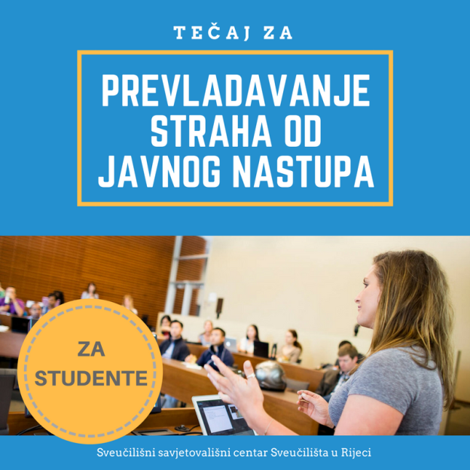
Psihološko savjetovalište SSC-a organizira besplatni tečaj za studente riječkog Sveučilišta za prevladavanje straha od javnog izlaganja.
Ako izbjegavate izlaganje seminara i održavanje prezentacija pred kolegama ili ih odradite, ali uz teške muke, ovo je tečaj za vas!
Tečaj uključuje 6 dvosatnih susreta. Prvi susret planiramo za početak 12. mjeseca (točan termin uskladiti ćemo s rasporedom sudionika).
Tečaj će se održavati u prostorijama SSC-a (Građevinski fakultet, Kampus na Trsatu). Broj sudionika je ograničen. Prijave se primaju do popunjenja tečaja.
Prije uključivanja u tečaj, studenti moraju doći na jedan individualni razgovor u svrhu bolje procjene problema te kako bi dobili detaljnije informacije o sudjelovanju u tečaju.
Ispunite prijavnicu za sudjelovanje (https://goo.gl/forms/cgfwJblUlNWpBWeT2) i spremno dočekajte buduća javna izlaganja!
Za dodatne informacije nazovite 051/265-843 ili pošaljite mail na ssc@ssc.uniri.hr

